**Instructivo SIGEVA**Presentación de Informes Finales Becas de Entrenamiento CIC 2024

1. **Postulación al concurso:**

* Ingresar con su usuario y contraseña en <https://cic.sigeva.gob.ar/> *(Si aún no posee usuario en SIGEVA-CIC, ver punto 3 del presente instructivo)*
* Ingresar en “**Usuario/Presentación Solicitud”**
* En la ventana que se abre, seleccione de la izquierda la convocatoria que desea y haga clic en ella, se abrirá una ventana como la siguiente. En caso que no vea una pantalla asi, seleccione del menú principal la opción que dice Solicitud, y a la izquierda elija la convocatoria.

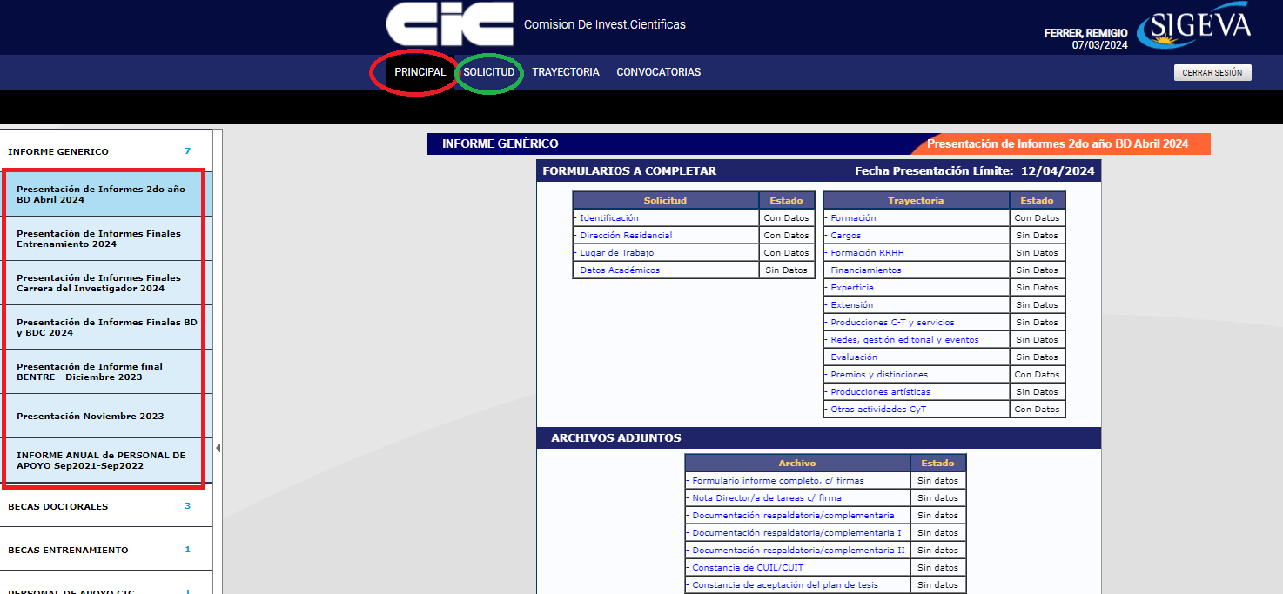

* Seleccione la convocatoria que necesita, y complete los datos que hagan falta para luego enviar la presentación.

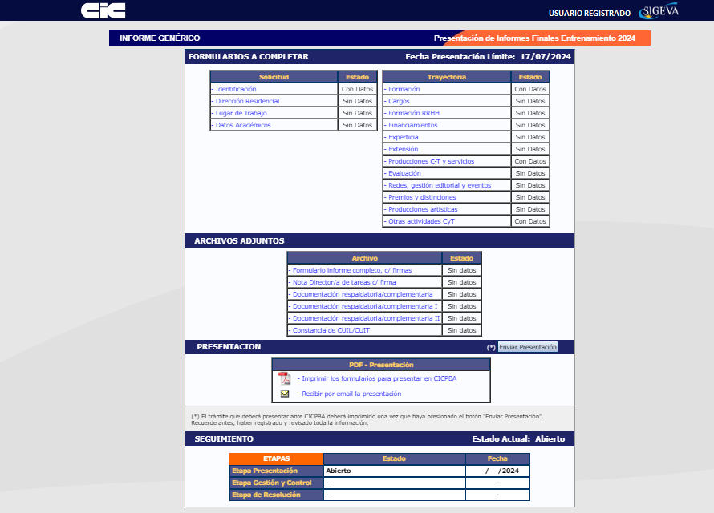

* En esta pantalla, deberá ir completando los campos en la sección de “**Solicitud**” hasta que el Estado en cada uno de ellos sea “**OK**” o **“Con Datos”**
* Completar los campos en la sección “**Trayectoria**” (en esta sección, los Estados pueden variar entre “Sin datos”, “Con datos” y “OK”; esto dependerá de los datos que sean cargados en el SIGEVA de acuerdo a la trayectoria de cada postulante). Es decir, no es necesario para enviar la solicitud que en esta sección todos los campos tengan el Estado “OK”.
* Adjuntar los documentos solicitados en cada campo de la sección “**Archivos Adjuntos**”.   
  Se abrirá una pantalla como esta:

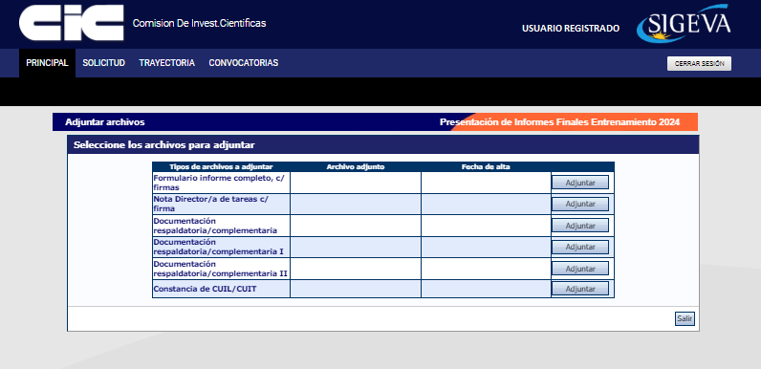

* A medida que haga clic en el botón **Adjuntar** y elija el archivo, se irá completando en forma automática esa tabla con el nombre del archivo y la fecha que lo cargó. Luego haga clic en **Salir** para volver a la pantalla anterior.
* Luego en la sección de “Archivos adjuntos” aparecerá **“OK”**. El formato de los archivos debe ser PDF y no debe superar los 20 Megas cada uno.
* Asegurarse que todos los campos obligatorios de la sección “Archivos Adjuntos” estén con el Estado “**OK**”.
* **Para enviar su Presentación, haga clic en el botón** **.**

**IMPORTANTE: Asegúrese ANTES de enviar su Presentación tener todo cargado correctamente, ya que luego de Enviada electrónicamente la solicitud, no podrá modificarla, solo podrá visualizarla.**

1. **Aclaración sobre los archivos que se deben adjuntar:**
2. **Presentación a través del Sistema SIGEVA. El mismo deberá incluir:**
3. Formulario de presentación de informe completo (puntos 1 al 11) **\***
4. Planilla mencionando las publicaciones en las que haya hecho exclusiva mención de su calidad de titular de Beca de la CIC. En caso de no haber publicado en el período informado, adjuntar nota con los motivos correspondientes. (ver planilla modelo) **\*** (cargar en adjunto “documentación respaldatoria/complementaria)
5. Publicaciones y toda otra documentación respaldatoria, también en pdf y con el rótulo correspondiente (cargar en adjunto “documentación respaldatoria/complementaria)
6. Nota del/de la director/a de tareas, con su firma según el modelo que se encuentra en la web *
7. Constancia de CUIL **\***

**\*** los señalados son adjuntos obligatorios y el sistema nos les permitirá enviar la presentación si se encuentran vacíos. El resto, aunque el sistema permita enviar la presentación, igualmente son obligatorios en aquellos casos que se cumpla con la situación indicada en cada caso.

**Nota:** *Las notas del/la Becario/a, Directores/as y Formulario/s, deberán contar con firma holográfica o digital conforme la Ley 25506.*

Por dudas o consultas sobre la presentación, deben comunicarse al mail [becas.entrenamiento@cic.gba.gob.ar](mailto:becas.entrenamiento@cic.gba.gob.ar). Por inconvenientes con el sistema SIGEVA, deben comunicarse al mail [informatica@cic.gba.gob.ar](mailto:informatica@cic.gba.gob.ar)

1. **Creación de USUARIO y CONTRASEÑA en SIGEVA-CIC**

* Ingresar a <https://cic.sigeva.gob.ar/>
* Para acceder a este sistema se requiere disponer de una PC con conexión a Internet y un navegador de Internet (Chrome, Firefox, etc.)



* Hacer clic en el botón
* Completar campos requeridos.
* Controle que esté bien escrito el correo electrónico, ya que a ese mail le llegará la contraseña temporal con la que deberá ingresar junto al nombre de usuario que haya elegido.
* Deberá poner ese usuario y esa clave temporal para loguearse al sistema SIGEVA CIC, luego le pedirá cambiarla por otra contraseña.
* Si UD. ya posee un usuario en SIGEVA CONICET y quiere importar desde ahí los datos a SIGEVA CIC, puede hacerlo. El siguiente link es un instructivo para poder importar los datos: <https://sigeva.conicet.gov.ar/wp-content/uploads/2012/10/SIGEVA-Guia-de-Sincronizacion_v2.pdf>